1. **ETKİNLİK**

|  |  |
| --- | --- |
| MESLEKLERİ ÖĞRENİYORUM | |
| Sınıf Düzeyi | Okul Öncesi |
| Gelişim Alanı | Kariyer Alanı |
| Yeterlilik Alanı | Kariyer Farkındalığı |
| Kazanımlar | Toplumdaki mesleklerin çok çeşitli olduğunu fark eder.  Bazı meslekleri tanır.  Bütün mesleklerin değerli olduğunu fark eder.  Mesleklere karşı olumlu tutum geliştirir.  Kendi ilgilerini fark eder.  Tüm mesleklerin her iki cinsiyet tarafından yapılabileceğini keşfeder. |
| Süre | 50 dk (Bir Etkinlik Saati) |
| Araç Gereçler | Ek-1'deki meslek görselleri ve meslekle ilgili objeler, öğrenci adedince zarf |
| Uygulayıcı İçin Ön Hazırlık | Ek-1'deki görsellerin renkli çıktısı alınır. Her bir meslek adedince zarf alınır. Çıktısı alınan Ek-1'deki meslekle ilgili objeler zarflara konulur. |
| Süreç (Uygulama Basamakları) | Çocuklara “Acaba Ben Kimin? Meslekler Şarkısı” dinletilir. Daha sonra çocuklara “Evet çocuklar bugün neyi öğreneceğimizi tahmin edebildiniz mi?” diye soru yöneltilerek etkinlik başlatılır. Önceden çıkartılarak hazırlanan meslek görselleri masanın üzerine dizilir. Öğrenciye zarflardan bir tanesi seçtirilir ve zarftan çıkan meslek ile ilgili objelerin yer aldığı görseli inceledikten sonra hangi mesleğe ait olduğunu tahmin ederek meslek görselinin üzerine koyması istenir. Çocuklara etraflarında bu mesleği yapan tanıdıkları olup olmadığı, meslekle ilgili düşüncelerinin paylaşılması istenir. İlerde hangi mesleği yapmayı düşündüğü sorulur. O meslek olmasaydı ne olurdu gibi sorular grupla etkileşim yapılır. Tüm zarflar bittikten sonra etkinlik sonlandırılır. |

[Acaba Ben Kimim? Meslekler Şarkısı - YouTube](https://www.youtube.com/watch?v=3CN_qihzGig)

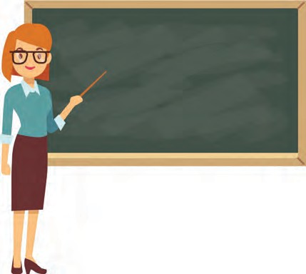



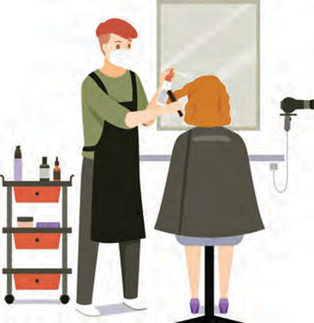





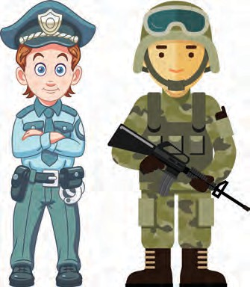

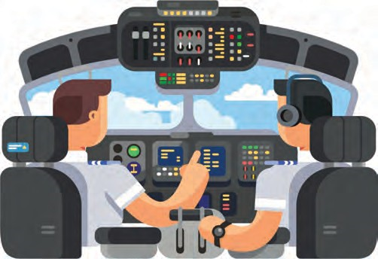





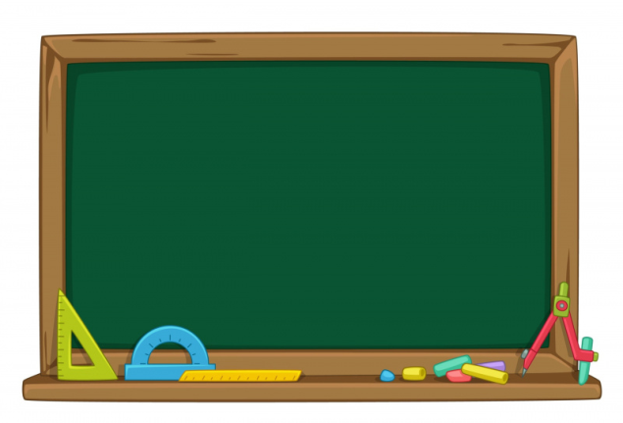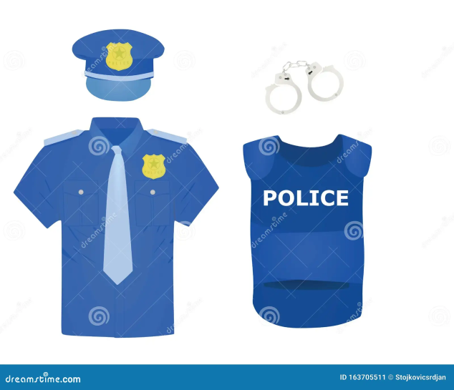

















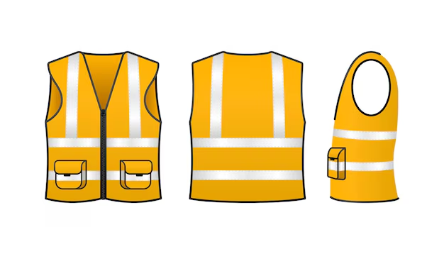



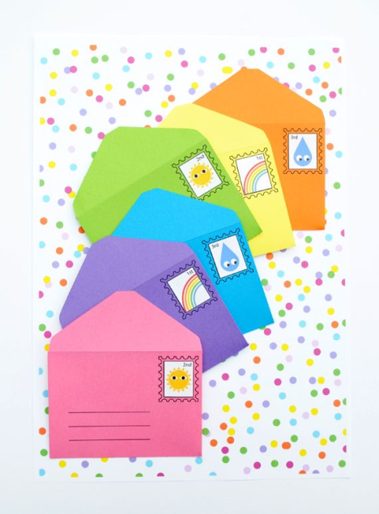







**2. ETKİNLİK**

|  |  |
| --- | --- |
| AİLEMİN MESLEĞİNİ TANIYORUM | |
| Sınıf Düzeyi | Okul Öncesi |
| Gelişim Alanı | Kariyer Alanı |
| Yeterlilik Alanı | Kariyer Farkındalığı |
| Kazanımlar | Toplumdaki mesleklerin çok çeşitli olduğunu fark eder.  Bazı meslekleri tanır.  Bütün mesleklerin değerli olduğunu fark eder.  Mesleklere karşı olumlu tutum geliştirir.  Kendi ilgilerini fark eder.  Tüm mesleklerin her iki cinsiyet tarafından yapılabileceğini keşfeder. |
| Süre | 50 dk (Bir Etkinlik Saati) |
| Süreç (Uygulama Basamakları) | Öğretmenlerden sınıfından farklı meslek gruplarından olan velilerinin öğrencilere mesleğini tanıtması için okula davet etmesi istenir. Gelen veliler mesleğini tanıtırken kullandığı özel eşya, materyal ve kıyafetiyle gelir. Veli mesleğini çocuklara tanıtır ve öğrencilerin soruları yanıtlanır. |